



**信息学院软件工程系**

**《JAVA程序设计》实验报告**

实验6

**姓名：马鑫**

**学号：37220232203780**

**学院：信息学院**

**专业：数字媒体技术**

**完成时间：2025.3.27**

**一、实验目的及要求**

* 熟悉异常处理

**二、实验题目及实现过程**

题目1：（构造方法失败）编写一个程序，给出一个构造方法，它将关于构造方法失败的信息传递给一个异常处理器。定义一个 SomeClass 类，它在构造方法中抛出异常。程序应创建一个 SomeClass 型的对象，并捕获由这个构造方法抛出的异常。

1. 实验环境（集成开发环境、jdk版本、字符编码等）

IDEA 2024.3.3、JavaSE 21、UTF-8

1. 实现过程（本部分为主要评分依据，请描述解题思路，比如总共设计几个类，各个类的用途、成员、主要方法等及其之间调用关系等）

创建SomeClass类，在构造函数中抛出异常，在main函数中捕获异常并抛出。

1. 过程截图（本部分为主要评分依据，一张全屏截图（必须）、若干运行结果展示图（可选），主要代码（可选））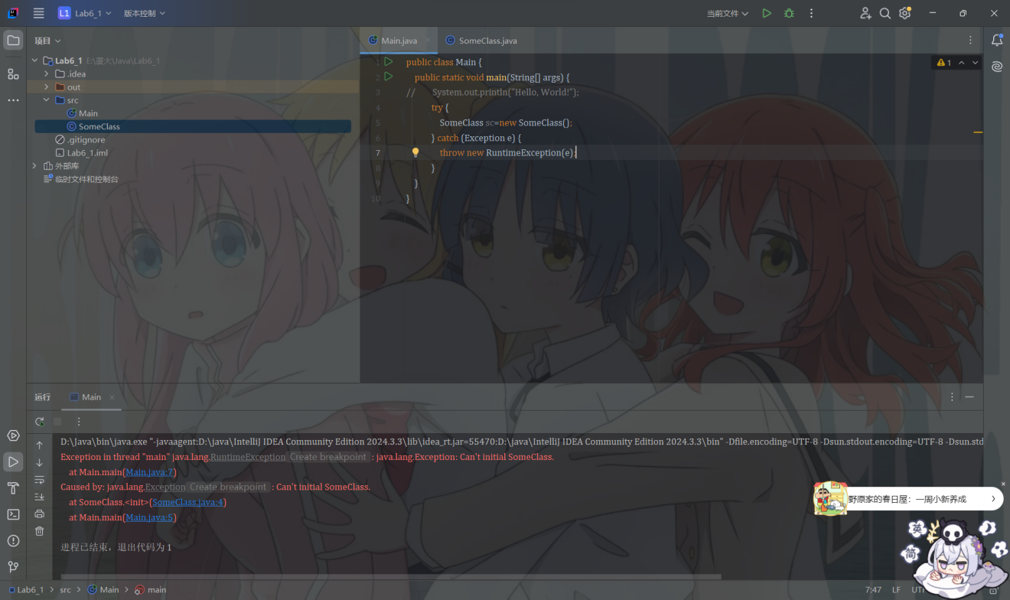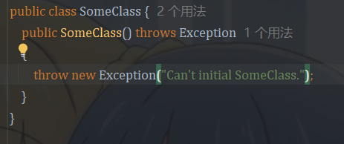

题目2：（重抛异常）编写一个演示重抛异常的程序。定义两个方法 someMethod 和 someMethod2, someMethod2 方法的功能就是抛出一个异常。someMethod 方法调用 someMethod2，捕获一个异常并重抛它。用 main 方法调用 someMethod 方法，并捕获被重抛的异常。输出这个异常的栈踪迹。

1. 实验环境（集成开发环境、jdk版本、字符编码等）

IDEA 2024.3.3、JavaSE 21、UTF-8

1. 实现过程（本部分为主要评分依据，请描述解题思路，比如总共设计几个类，各个类的用途、成员、主要方法等及其之间调用关系等）

定义someMethod2方法抛出异常，someMethod调用someMethod2捕获异常并抛出，main函数调用someMethod，捕获被重抛的异常，getMessage()输出异常信息，printStackTrace()输出栈踪迹。

1. 过程截图（本部分为主要评分依据，一张全屏截图（必须）、若干运行结果展示图（可选），主要代码（可选））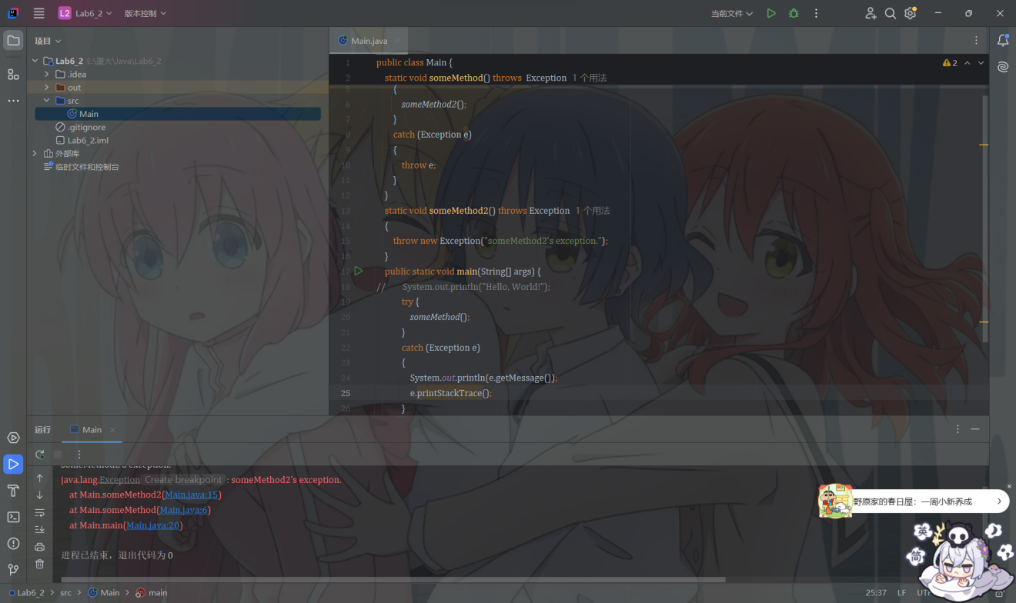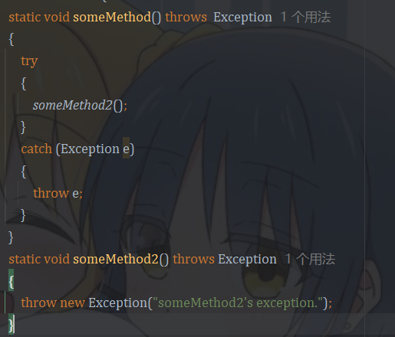

题目3：自定义异常的定义、拋出和捕获：

(1) 自定义两个异常类：非法姓名异常IllegaNameException和非法地址异常IllegalAddressException。

(2) 定义Student类包含name和address属性，和setName、setAddress方法，当姓名长度小于1或者大于5时抛出IllegaNameException，当地址中不含有“省”或者“市”关键字时抛出IllegalAddressException。

(3) 编写程序抛出这两种异常，在main方法中进行捕获并合理地处理。

1. 实验环境（集成开发环境、jdk版本、字符编码等）

IDEA 2024.3.3、JavaSE 21、UTF-8

1. 实现过程（本部分为主要评分依据，请描述解题思路，比如总共设计几个类，各个类的用途、成员、主要方法等及其之间调用关系等）

创建两个自定义异常继承自Exception，实现构造函数，创建Student类，实现函数setName和setAddress，在不满足相关条件时抛出自定义异常。Main函数创建Student类变量，并调用setName和setAddress函数，参数不符合规范的参数，捕获异常，输出异常信息。

1. 过程截图（本部分为主要评分依据，一张全屏截图（必须）、若干运行结果展示图（可选），主要代码（可选））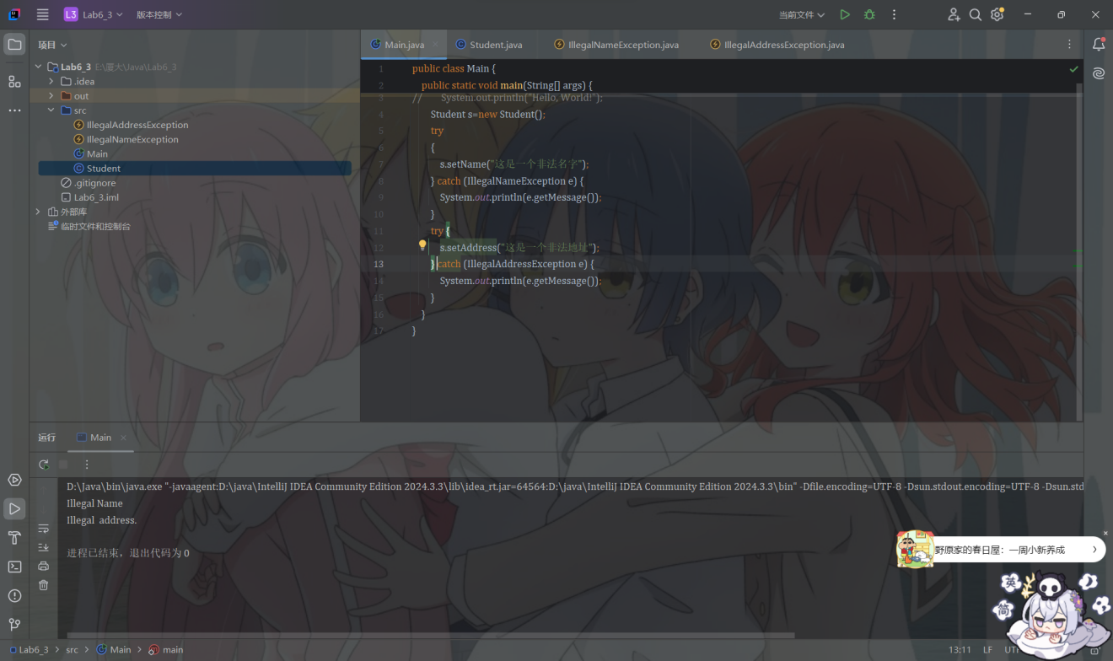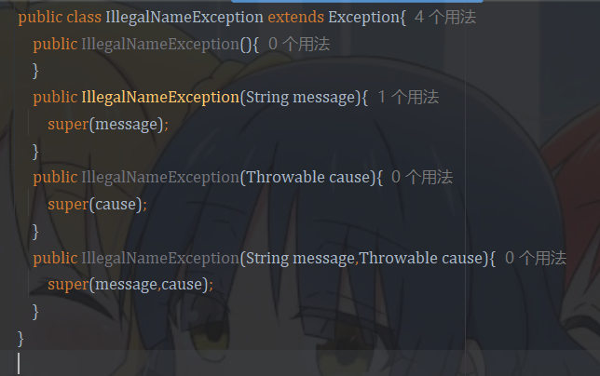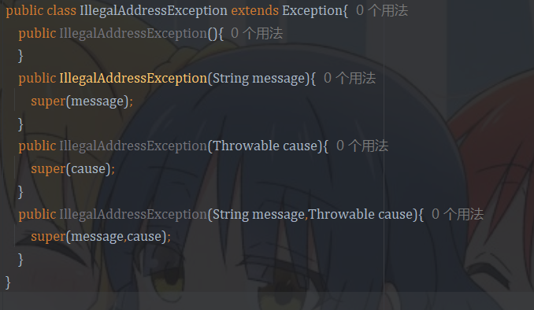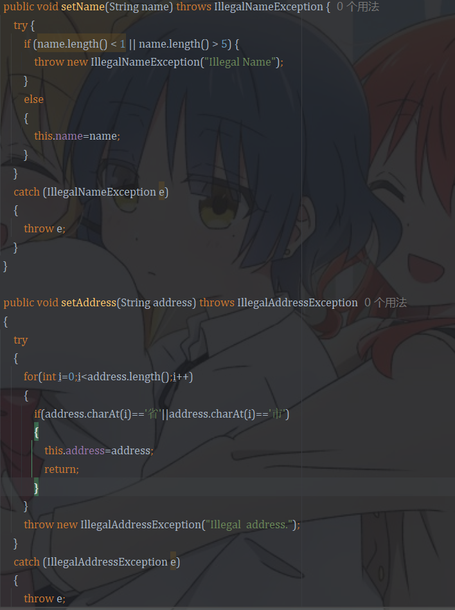

题目4：（泛型方法 isEqualTo）编写 isEqualTo 方法的一个简单泛型版本。它用 equals 方法比较两个实参相等时返回 true，否则返回 false。利用这个泛型方法，在程序中调用 isEqualTo 处理各种内置的类型，例如 Object 或 Integer。运行程序时，传递给 isEqualTo 方法的对象会根据它们的内容或者所引用的对象进行比较吗？

1. 实验环境（集成开发环境、jdk版本、字符编码等）

IDEA 2024.3.3、JavaSE 21、UTF-8

1. 实现过程（本部分为主要评分依据，请描述解题思路，比如总共设计几个类，各个类的用途、成员、主要方法等及其之间调用关系等）

创建泛型方法isEqualTo，返回调用equals后的布尔值，在main函数中进行测试。IsEqualTo会根据传入对象的内容进行比较，而不是引用，但如果两个为空值的对象进行比较时，会返回它们是否为同一对象。

1. 过程截图（本部分为主要评分依据，一张全屏截图（必须）、若干运行结果展示图（可选），主要代码（可选））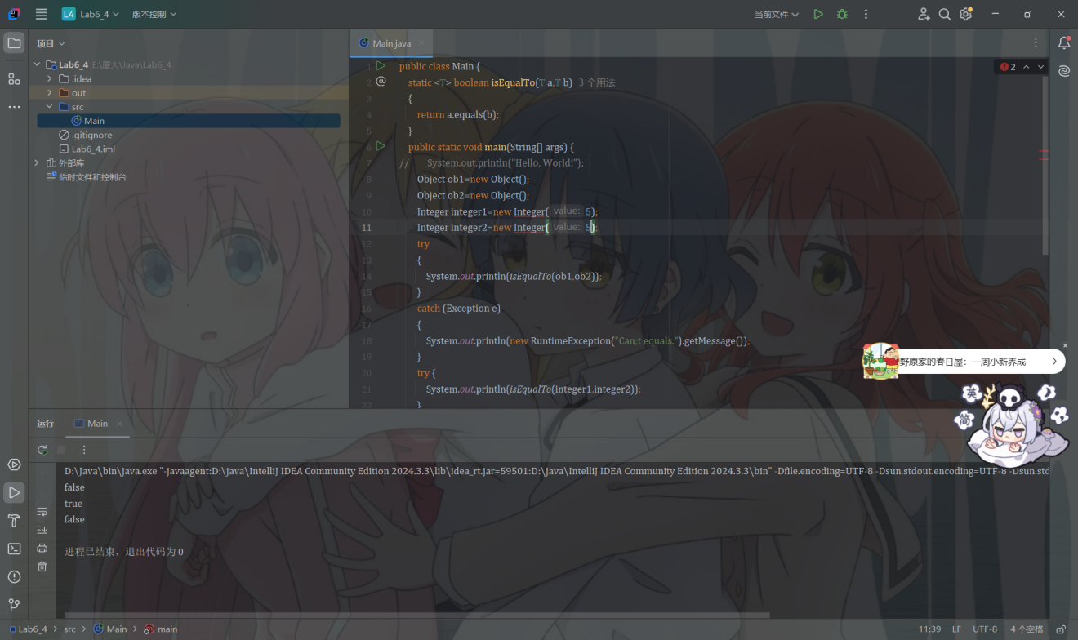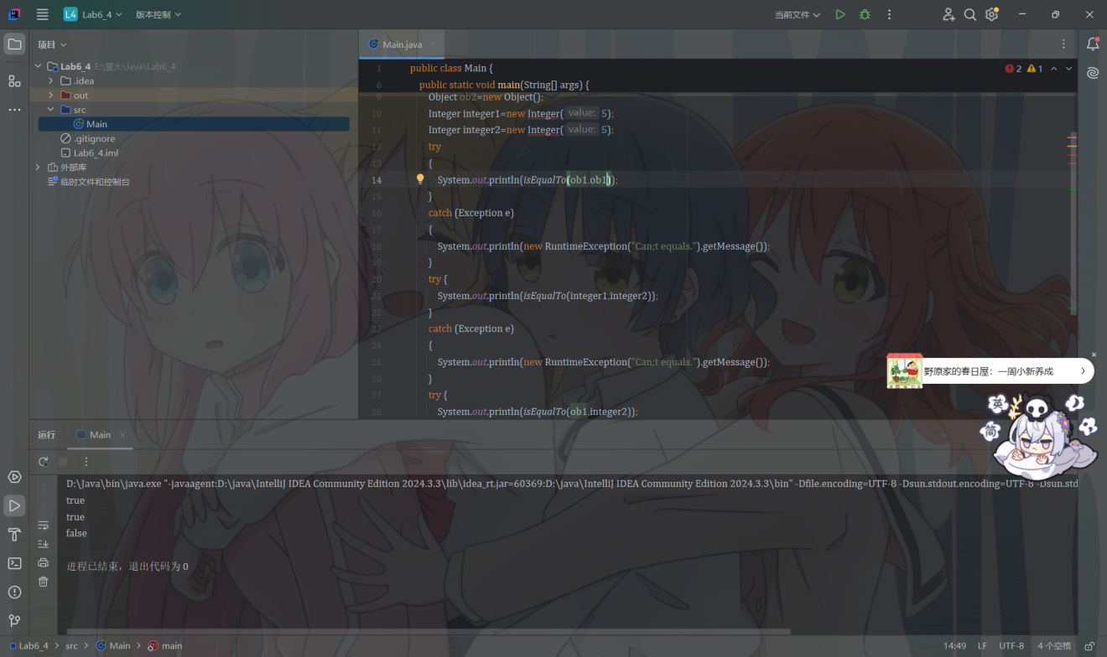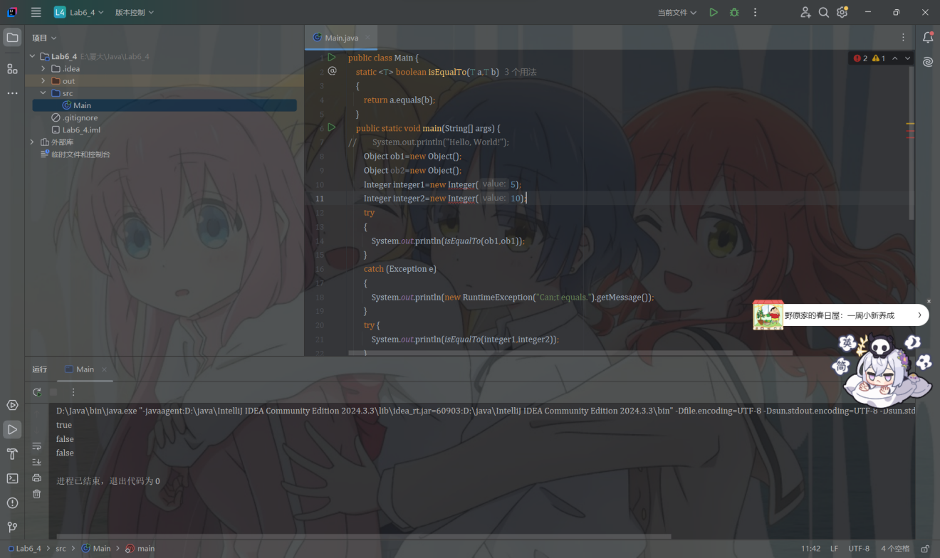

题目5：（混用组合和継承）将CommissionEmploye—BaseCommissionEmployee 继承层次重新建模成一个 Employee 层次，使得每一种员工都具有不同 CompensationModel 对象。本练习中，要求重新实现 CompensationModel 类成为一个接口，提供的公共抽象方法 earnings 不包含参数，且返回一个 double 值。然后，实现了 CompensationModel 接口的如下几个类：

a) SalariedCompensationModel 类——对于周薪固定的员工，这个类需包含一个 weeklySalary 实例变量，且需要实现 earnings 方法，返回 weeklySalary 值。

b) HourlyCompensationModel 类——对于按时薪计酬（包括每周工作超过 40 小时的加班工资）的员工，这个类需包含 wage 和 hours 实例变量，且需根据工作的小时数实现 earnings 方法。

c) CommissionCompensationModel 类——对于按佣金付酬的员工，这个类需包含 grossSales 和 commissionRate 实例变量，还需要实现 earnings 方法，它返回 grossSales x commissionRate 的结果。

d) BasePlusCommissionCompensationMode 类——对按加金付酬的员工，这个类需包含 grossSales commissionRate 和 baseSalary 实例变量，还需要实现 earnings 方法，它返回 baseSalary + grossSales x commissionRate。

在测试程序中，需为上面描述的每一种 CompensationModel 创建一个 Employee 对象，然后显示每一类员工的收入。接着，动态地改变员工的 CompensationModel，重新显示他的收入。

1. 实验环境（集成开发环境、jdk版本、字符编码等）

IDEA 2024.3.3、JavaSE 21、UTF-8

1. 实现过程（本部分为主要评分依据，请描述解题思路，比如总共设计几个类，各个类的用途、成员、主要方法等及其之间调用关系等）

创建接口CompensationModel，只有一个方法earnings（），由4个子类SalariedCompensationModel,HourlyCompensationModel,CommissionCompensationModel,BasePlusCommissionCompensationMode接入，4个子类分别实现各自的相关构造函数和earnings方法。创建Employee，存储员工的基本信息，并包含接口CompensationModel变量，通过调用不同的接口实现动态变化。四个子类中BasePlusCommissionCompensationMode继承自CommissionCompensationModel，在此基础上增加baseSalary。在main函数中完成测试，基本结构与实现均摘自案例，仅将继承修改为混合组合和继承。

1. 过程截图（本部分为主要评分依据，一张全屏截图（必须）、若干运行结果展示图（可选），主要代码（可选））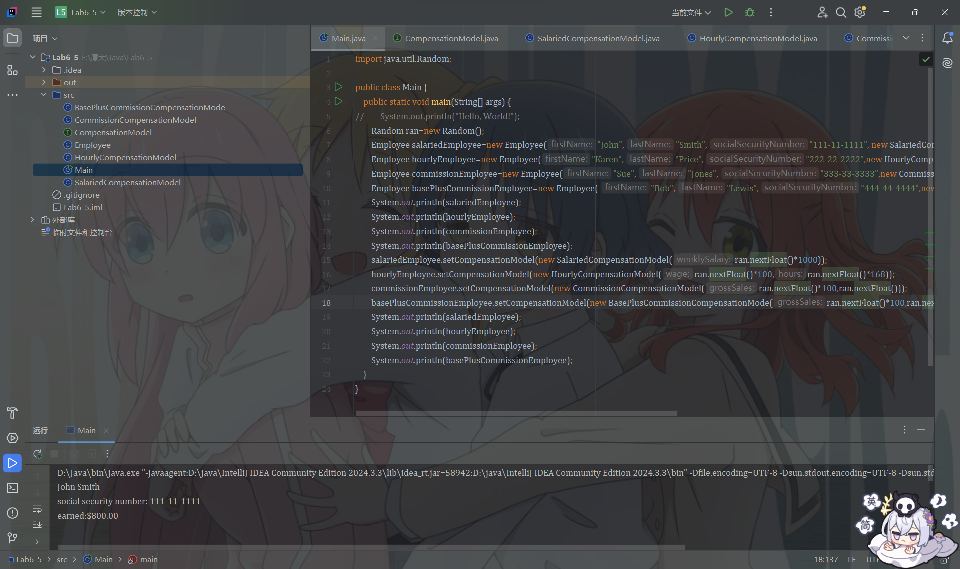

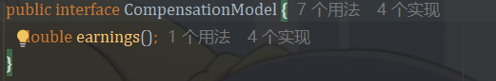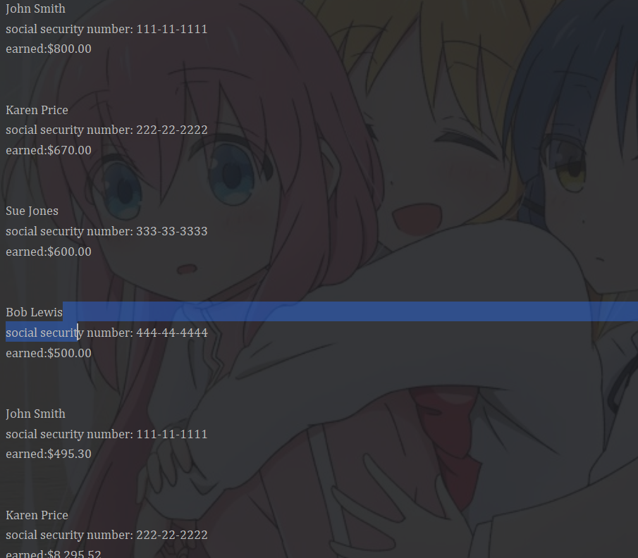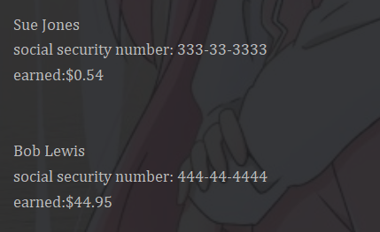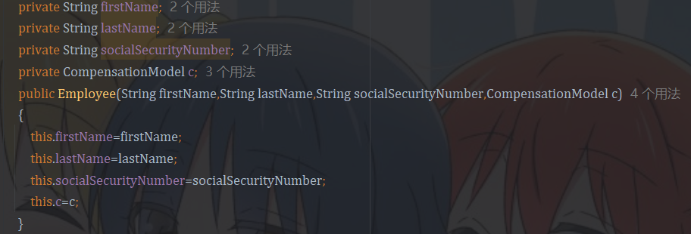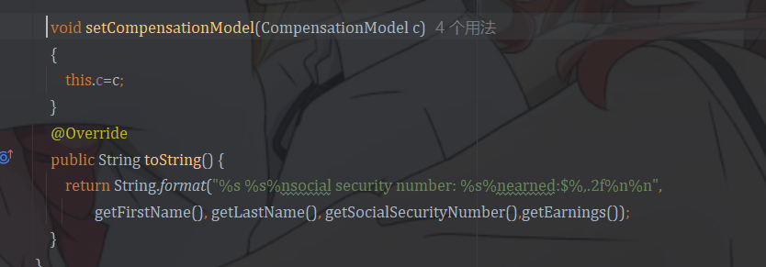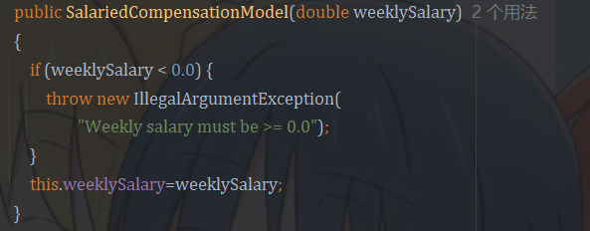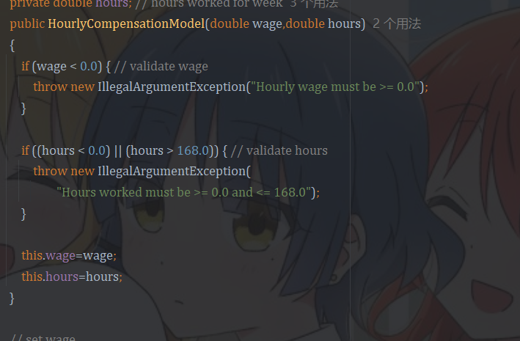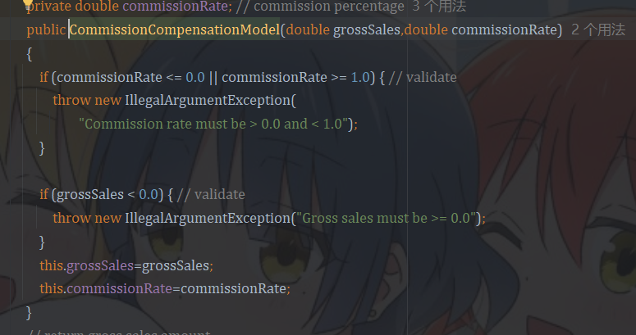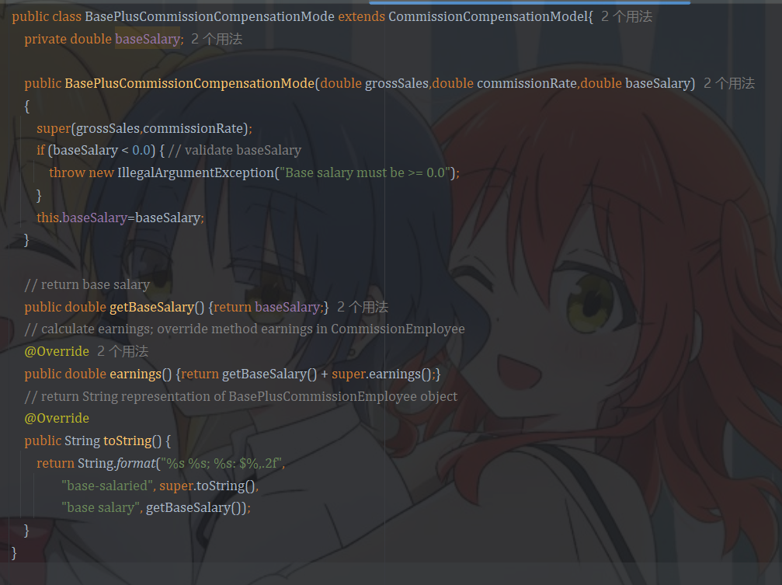

**三、实验总结与心得记录**

本次的异常捕获是比较简单的内容，主要问题主要来源于第4题和第5题，第4题不太懂题意，第5次首次做的时候没看案例，看到题目一脸懵，又突然多出了组合概念，但实际上难度也不大。